

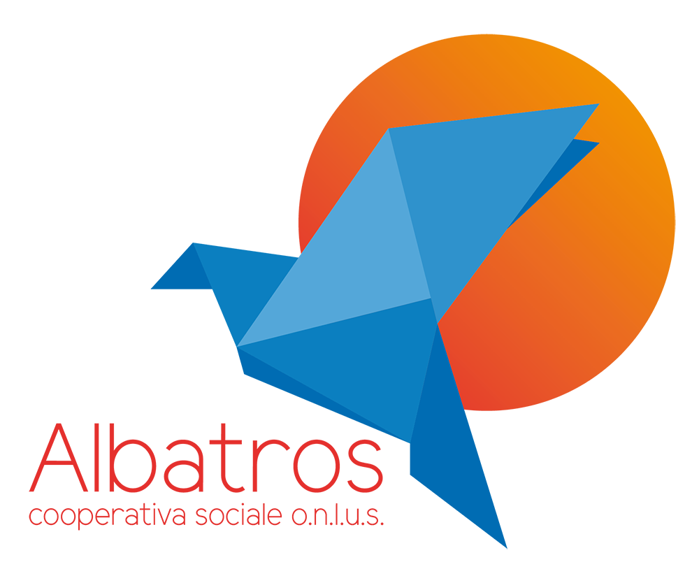

CAMPUS INVERNALE INVERUNO 2022

Informazioni sul trattamento dei dati personali (art. 13 RGDP 2016/679)

Con la presente vi informiamo che i dati da voi forniti o altrimenti acquisiti sono trattati a norma del Regolamento Europeo n. 679 del 27 aprile 2016 sul trattamento dei dati personali e nel rispetto degli obblighi di sicurezza e riservatezza, come di seguito indicato.
- Titolare del trattamento e Responsabile Protezione Dati
Il Titolare del trattamento è ALBATROS COOPERATIVA SOCIALE A R.L. ONLUS con sede legale in Corso Garibaldi n. 94 – 20025 Legnano (MI), C.F./P. IVA: 11612350154
Tel.: 0331-1520823 – E-mail: m.cribioli@coopalbatros.org – Sito web www.coopalbatros.org
Il Responsabile della Protezione dei Dati (RPD) è raggiungibile al seguente indirizzo: Viale Magenta n. 26, Castano Primo (MI)
Tel.: 0331-1520823 – E-mail: segreteria@coopalbatros.org.

Titolare del trattamento sono altresì:
COMUNE DI INVERUNO Via Senatore Giovanni Marcora 38/40 20010 Inveruno (MI) C.F./P.iva: 01490870159 Tel.: 02 97288137 Mail: comune@comune.inveruno.mi.it

- Tipologia dei dati raccolti
I dati personali e particolari (ex dati sensibili) raccolti possono comprendere:
- dati anagrafici, di contatto e di pagamento – informazioni relative al nome, numero di telefono, indirizzo E-mail e PEC, nonché informazioni relative al pagamento dell’onorario, ecc.
- dati particolari, idonei cioè a rivelare l’origina razziale ed etnica, le convinzioni religiose, filosofiche o di altro genere, le opinioni politiche, l’adesione a partiti, sindacati, associazioni o organizzazioni a carattere religioso, filosofico, politico o sindacale, nonché i dati idonei a rilevare lo stato di salute e la vita sessuale.
- Finalità del trattamento dei dati
I dati raccolti verranno trattati nel rispetto dei principi di correttezza, liceità, trasparenza, tutela della riservatezza e dei diritti dell’interessato in merito ai propri dati per le seguenti finalità:
- gestire i rapporti volti all’organizzazione del servizio nel quale verrà inserito l’utente
- adempiere ai conseguenti obblighi di legge amministrativi, contabili, o fiscali
- gestire statistiche scientifiche, organizzative o contabili
- eventuali contatti (telefonici, via fax, via posta ordinaria, via e-mail, ecc.)

La base giuridica che giustifica il trattamento dei dati è rappresentata dall’esecuzione di obblighi contrattuali/precontrattuali relativi alla prestazione richiesta per quanto riguarda le finalità espresse ai punti a), b) e il conferimento è pertanto obbligatorio.
La base giuridica che giustifica il trattamento dei dati è rappresentata dall’esplicito consenso dell’interessato per quanto riguarda le finalità espresse ai punti c), d) e il conferimento è pertanto facoltativo.
- Periodo di conservazione dei dati e luogo
I dati trattati verranno conservati per tutta la durata della prestazione e successivamente per il tempo previsto dalla legge per l’adempimento degli obblighi di natura amministrativa e fiscale. I

dati non più necessari, per esempio quelli la cui base giuridica è costituita dal consenso, saranno cancellati o pseudonimizzati.
- Comunicazione dei dati
I dati raccolti saranno resi disponibili o comunicati, ove necessario, ad altri soggetti quali imprese, professionisti o altri soggetti che svolgono attività per ns. conto (attività di natura professionale, contabile, fiscale, amministrativa, legale, commerciale, bancaria, assicurativa, informatica, trasporto, spedizione, elaborazione dati), tutti designati responsabili del trattamento dei dati, il cui elenco completo può sempre essere richiesto al titolare o all’RPD.
Possono altresì venire a conoscenza dei dati Enti Pubblici o privati, nazionali o extra-nazionali, nei cui confronti il titolare è tenuto, per legge, a farne comunicazione.
- Diritti dell’interessato
In relazione ai suddetti dati, in qualità di interessato, lei può esercitare i diritti di cui agli articoli da 15 a 22 del Regolamento.
In particolare, ha il diritto di:
- ottenere l’accesso ai dati personali e alle informazioni riguardanti il trattamento (art. 15)
- ottenere la rettifica dei dati personali inesatti e/o l’integrazione dei dati mancanti (art. 16)
- ottenere la cancellazione dei dati personali (art. 17)
- ottenere la limitazione del trattamento quando ricorre una delle seguenti ipotesi (art. 18):
- l'interessato contesta l'esattezza dei dati personali, per il periodo necessario al titolare del trattamento per verificare l'esattezza di tali dati personali;
- il trattamento è illecito e l'interessato si oppone alla cancellazione dei dati personali e chiede invece che ne sia limitato l'utilizzo;
- il titolare del trattamento, benché non ne abbia più bisogno, ritenga i dati personali necessari per l'accertamento, l'esercizio o la difesa di un diritto in sede giudiziaria;
- l'interessato si è opposto al trattamento ai sensi dell'articolo 21, paragrafo 1, in attesa della verifica in merito all'eventuale prevalenza dei motivi legittimi del titolare del trattamento rispetto a quelli dell'interessato.
- ottenere in un formato strutturato, di uso comune e leggibile da dispositivo automatico i propri dati (art. 20)
- opporsi in qualsiasi momento, per motivi connessi alla sua situazione particolare, al trattamento dei dati personali. La Società si astiene dal trattare ulteriormente i dati personali, ad eccezione dei casi in cui sussistano motivi legittimi cogenti per procedere al trattamento che prevalgano sugli interessi, diritti e libertà dell’Interessato oppure per l’accertamento, l’esercizio o la difesa di un diritto in sede giudiziaria. Le richieste vanno rivolte per iscritto alla Società ai recapiti suindicati. (art. 21)
- di non essere sottoposto a una decisione basata unicamente sul trattamento automatizzato, compresa la profilazione, che produca effetti giuridici che lo riguardano o che incida in modo analogo significativamente sulla sua persona. (art. 22)
Ha inoltre il diritto di:
- revocare in ogni momento il consenso prestato (art. 7)
- presentare reclamo all’Autorità Garante per la protezione dei dati personali, qualora ritenga che il trattamento dei propri Dati sia contrario alla normativa in vigore (art. 77)

Consenso al trattamento dei dati personali Regolamento (UE) 2016/679

Il sottoscritto/I sottoscritti _______________________________________________________

nell’esercizio della responsabilità genitoriale sulla/sul minore ____________________________________________________ nata/o a
dichiara di avere ricevuto le informazioni di cui all’art. 13 del Regolamento UE 2016/679, in particolare riguardo ai diritti riconosciuti dal Regolamento UE 2016/679 e di acconsentire, al trattamento dei dati personali, anche particolari, e per le finalità indicate nell’informazione stessa.

Per quanto concerne le finalità espresse al punto 3 lettere c) (elaborazione statistica dei dati):
□ presta/prestano il consenso □ Nega/negano il consenso

Per quanto concerne le finalità espresse al punto 3 lettere d), e):
□ presta/prestano il consenso □ Nega/negano il consenso

Luogo, data _________________________________
Firma ________________________________ ________________________________

Consenso all’utilizzo delle immagini, dei video e degli audio Regolamento (UE) 2016/679

La/Il sottoscritta/o _______________________________________________________ nell’esercizio della responsabilità genitoriale sulla/sul minore ____________________________________________________
con riferimento alle foto e/o alle riprese audio/video scattate e/o riprese da Albatros Cooperativa Sociale ONLUS, presa visione delle informazioni,
AUTORIZZA
la pubblicazione o la diffusione delle foto, dei video o degli audio ripresi durante le attività lavorative tramite i seguenti canali (barrare i canali di pubblicazione autorizzati):
□ opuscoli e comunicati stampa in formato cartaceo e/o digitale
□ sito web istituzionale www.coopalbatros.org
□ gruppi WhatsApp dedicati alle attività del Campus

L’autorizzazione potrà essere revocata in ogni momento dandone comunicazione scritta via posta o e-mail alla società.
Luogo, data _________________________________

Firma ________________________________ ________________________________

